Análise institucional das
possibilidades de articulação entre as diferentes representações simbólicas

da noção de função afim.

Sirlene Neves de Andrade – UNICSUL - sirlene@eventosparati.com.br
Marlene Alves Dias – UNIFIEO e UNICSUL – maralvesdias@yahoo.com.br

Introdução

A deficiência do ensino em todos os níveis tem várias causas, mas analisaremos aqui apenas as deficiências relativas ao trabalho em matemática tanto do ponto de vista do professor quanto do aluno. Pretendemos, com essa análise, encontrar novos meios de reflexão que possibilitem uma melhora no nível do ensino/aprendizagem de matemática.
Para isto, uma primeira reflexão é compreender que competências, habilidades e atitudes esperamos desenvolver em nossos estudantes.
Verificamos que existem poucos trabalhos nesse sentido e que tanto no ensino médio quanto no ensino superior, os estudantes tem grandes dificuldades, pois muitas vezes não dispõem das competências e habilidades necessárias para o seu desenvolvimento escolar e profissional. Muitas dessas dificuldades estão associadas à não mobilização dos conhecimentos matemáticos adquiridos no ensino fundamental. O que os conduz a uma situação de desinteresse difícil de ser ultrapassada, uma vez que, a falta de conhecimentos mobilizáveis tende a aumentar no decorrer das diferentes etapas da escolaridade.
Essa situação se reflete na qualidade de ensino da matemática no ensino médio e superior. Sendo assim, escolhemos trabalhar a questão da flexibilidade cognitiva, analisando quais as condições necessárias para que o estudante possa articular de forma autônoma, sendo capaz de resolver os problemas que se colocam em sua vida escolar e profissional relacionados à noção de função, pois esta noção nos parece fundamental para a maioria dos cursos, devendo ser facilmente mobilizada nas primeiras séries do ensino superior e permitindo o trabalho nas mais diversas áreas do conhecimento. Lembramos, aqui, que atualmente a estatística é uma ferramenta de trabalho para a maioria dos profissionais das mais diversas áreas e que esta necessita da compreensão e interpretação de gráficos, assim como a interpretação de muitos resultados matemáticos que só podem ser reconhecidos através do conceito de função.
Iniciamos assim, este trabalho com o seguinte questionamento:
- Quais os conhecimentos matemáticos necessários para compreender a noção de função afim no ensino médio e poder aplicá-la de forma eficaz quando necessário?
- Sobre que níveis de conhecimento fundamentar essas necessidades: técnicos, mobilizáveis e disponíveis (segundo A. Robert)?
- Em que sistema de tarefas e práticas podemos desenvolver esses três níveis de conhecimento?
- Como estão sendo trabalhados institucionalmente esses diferentes níveis de conhecimento?
- Quais as relações pessoais desenvolvidas pelos estudantes para a noção de função afim, quando se considera as relações institucionais existentes?

Para abordar as questões acima se fez um estudo de alguns trabalhos didáticos e epistemológicos nos quais os três níveis de conhecimento têm um papel central.
Analisa-se, ainda, o funcionamento institucional dos três níveis de conhecimento para a noção de função afim conforme definição proposta por Robert (1997).
Essa análise institucional foi feita através da pesquisa de um conjunto de livros didáticos com proposta para o ensino médio e a análise das relações pessoais desenvolvidas pelos estudantes é feita considerando os resultados obtidos pelos estudantes de uma escola pública do estado de São Paulo para a prova realizada pela Secretária da Educação do Estado, denominada Saresp, cujo objetivo é avaliar o sistema de ensino paulista.

Referencial teórico da pesquisa

Para tratar as questões levantadas acima, escolheu-se como referencial teórico os trabalhos de Robert (1997) sobre os três níveis de conhecimento esperado dos estudantes, Douady (1984,1992) sobre articulação de domínios ou quadros, Duval (1993, 1995,2003) sobre os registros de representação semióticas, Chevallard (1992, 1996,1999) sobre as relações institucionais e pessoais e a noção de ponto de vista, que é uma noção que não tem uma definição precisa como as outras citadas acima.
Consideramos, mais particularmente, a abordagem em torno dos três níveis de conhecimento esperados dos estudantes segundo definição de A. Robert (ROBERT, 1997), por tratar-se de uma análise mais global onde as abordagens consideradas acima também são levadas em conta.

Os três níveis de conhecimento esperados dos estudantes
A abordagem teórica dos três níveis de conhecimento esperados dos estudantes será fundamentada na definição de A. Robert, a saber:
O nível técnico corresponde a um trabalho isolado, local e concreto. Está relacionado principalmente às ferramentas e definições utilizadas em uma determinada tarefa.
Para as funções de reais em reais, podemos considerar os seguintes exemplos:
- Construir o gráfico da função f(x) = x + 1.
- Determinar os coeficientes a e b para a função f(x) = 2x + 3.
- Determinar o valor da função em pontos de seu campo de definição.
- Construir uma tabela a partir da função dada por uma representação fórmula.
O nível mobilizável corresponde a um início de justaposição de saberes de um certo domínio, podendo até corresponder a uma organização. Vários métodos podem ser mobilizados. O caráter ferramenta e objeto do conceito estão em jogo, mas o que se questiona é explicitamente pedido. Se um saber é identificado, ele é considerado mobilizado se ele é acessível, isto é, se o estudante o utiliza corretamente.
Exemplos:
- Esboçar o gráfico da função f(x) = x + 1 e determinar seus coeficientes linear e angular.
- Identificar num conjunto de funções dadas quais são funções afim.
O nível disponível corresponde, a saber, responder corretamente o que é proposto sem indicações, de poder, por exemplo, dar contra-exemplos (encontrar ou criar), mudar de quadro (fazer relações), aplicar métodos não previstos.
Esse nível de conhecimento está associado à familiaridade, ao conhecimento de situações de referência variadas que o estudante sabe que as conhece (servem de terreno de experimentação), ao fato de dispor de referências, de questionamentos, de uma organização. Podendo funcionar para um único problema ou possibilitando fazer resumos.
Exemplos:
- Dada a representação gráfica de uma função afim, determinar sua lei de formação.
- Um operário ganha R$ 3,00 por hora de trabalho de sua jornada semanal regular, que é de 40 horas. Eventuais horas extras são pagas com um acréscimo de 50%. Encontre uma fórmula algébrica para expressar seu salário bruto semanal e uma fórmula algébrica para expressar seu salário para as semanas em que trabalha mais que 40 horas.

Metodologia da pesquisa
A pesquisa se desenvolveu em duas fases, inicialmente fez-se uma análise institucional das possibilidades de articulação entre as diferentes formas de representação simbólica da noção de função afim via parâmetros, proposta curricular e livros didáticos. Em seguida, analisa-se as relações pessoais desenvolvidas pelos estudantes de uma escola pública de São Paulo, via questões sobre a noção de função afim encontradas nesta prova.
Para a análise institucional se considera:
- Uma análise das considerações feitas nos documentos oficiais em relação à articulação entre formas de conhecimento e representações simbólicas em matemática, isto é, o que a Proposta Curricular para o Ensino de Matemática no Nível Médio do Estado de São Paulo (1992), os Parâmetros Curriculares Nacionais do Ensino Médio (PCNEM, 2004) e Parâmetros Curriculares Nacionais: Ensino Médio +: Ciências da Natureza e suas Tecnologias (PCN +, 2005), propõem em termos dessas articulações e quais as orientações dadas aos professores.
- Uma análise para observar como é proposto o trabalho sobre a noção de função afim em dois livros didáticos, destinados aos estudantes do ensino médio e fazem parte dos livros indicados no Programa Nacional do Livro para o Ensino Médio PNLM/2005 do Ministério da Educação.
Para a análise das relações pessoais desenvolvidas pelo grupo de estudantes analisados se considera:
- Uma análise dos resultados obtidos pelos estudantes de uma escola pública estadual, localizada em um bairro da Zona Sul de São Paulo para as questões do SARESP (Sistema de Avaliação de Rendimento Escolar do Estado de São Paulo) que versam sobre a noção de função afim e algumas das articulações propostas tanto nos documentos oficiais como nos livros didáticos destinados aos estudantes do ensino médio.
Para as análises propostas acima, construímos a seguinte grade de análise.

A grade de análise

O propósito dessa grade é de servir como um instrumento que permita analisar os diferentes níveis de conhecimento exigidos dos estudantes num curso de introdução à noção de função afim para o ensino médio.
Essa grade permite analisar os três níveis de conhecimento (técnico, mobilizável e disponível) exigidos dos estudantes:
- Em função das tarefas associadas à noção de função afim encontradas no ensino médio;
- Em função das variáveis dessas tarefas, para as quais daremos ênfase ao nível de conhecimento pedido explicitamente no enunciado e os diferentes níveis de conhecimento de outras noções que devem ser utilizados para a solução da tarefa.
Primeiramente, estudamos as diferentes tarefas usualmente encontradas para a introdução da noção de função afim no ensino médio e, em seguida, quais os diferentes níveis de conhecimento exigidos dos estudantes na solução dessas tarefas. Para especificar a tarefa em relação aos diferentes níveis de conhecimento exigidos, consideramos as variáveis das tarefas definidas abaixo:
- O nível de conhecimento proposto pela tarefa;
- Os registros de representação dados no enunciado;
- O domínio em que a tarefa é enunciada;
- Os tipos de representações exigidos na solução da tarefa;
    - Os níveis de conhecimento necessários para a execução da tarefa em relação às noções que serão utilizadas.

Exemplo de funcionamento da grade em uma tarefa
Tarefa geral: Conversão do registro de representação gráfico para o registro de representação algébrico explícito.

Exemplo:
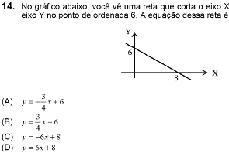Gabarito: alternativa A
Fonte: Saresp 2005-Prova de Matemática da 3º série do Ensino Médio período noturno

- Nível de conhecimento exigido na tarefa: disponível;
- Registros de representação dados no enunciado: registro de representação da língua natural;
- Domínio em que a tarefa é enunciada: numérico e algébrico;
- Tipos de representação exigidos na solução da tarefa: registro de representação gráfica, registro de representação algébrico intrínseco e registro de representação algébrico explícito;
- Níveis de conhecimento necessários para a execução da tarefa em relação às noções que serão utilizadas: mobilizar a noção de função afim e articular com: a noção de inclinação da reta (coeficiente angular e coeficiente linear). Além disso, a solução pode exigir outros conhecimentos disponíveis que dependam do caminho escolhido para solução.

A análise dos documentos oficiais

Ao examinar a proposta Curricular para o Ensino de Matemática – 2º grau do Estado de São Paulo (1992), verifica-se que existem objetos como a função linear e o coeficiente angular da reta que são noções que devem ser desenvolvidas simultaneamente com a noção de função afim e que permitem a articulação dessa noção com diferentes domínios ou quadros, sejam eles intramatemáticos ou extramatemáticos.
Além disso, a proposta espera que se trabalhe com os estudantes do ensino médio em um nível disponível em relação aos conhecimentos do ensino fundamental.
Os Parâmetros Curriculares Nacionais para o Ensino Médios (PCNEM e PCN+), relativos à matemática, apresentam as finalidades do ensino da disciplina, tanto do ponto de vista de sua aplicação quanto dos conteúdos a serem trabalhados.
Observa-se que existe uma preocupação com o trabalho articulado dessa noção com as noções de progressões, as noções associadas ao domínio da geometria analítica, as noções de polinômio que devem permitir aos estudantes uma articulação intramatemática e, além disso, o texto mostra a importância desse trabalho para desenvolver as habilidades de leitura, interpretação dos registros de representação gráfica, mesmo se não tratam a questão com essa terminologia, incluindo a articulação com outros domínios como a física, a economia, etc. e com situações que podem ser encontradas no cotidiano.
Além disso, o texto deixa evidente a importância desse trabalho e do estudo da noção de função para a preparação cientifica dos estudantes. É importante ressaltar, também, a importância do trabalho interdisciplinar que aparece através dessas propostas de articulação.

A análise dos livros didáticos
O livro didático de matemática é uma ferramenta de grande importância para professores que dependem dele, no que se refere à abordagem, seqüência e profundidade de conteúdos, sendo também um instrumento de trabalho do aluno.
A análise dos livros didáticos foi estruturada em torno das seguintes questões:
- Como é introduzida a noção de função afim, quais representações são utilizadas e como elas se articulam?
- Que pesos respectivos ocupam os níveis: técnico, disponível e mobilizável nas tarefas propostas aos estudantes?
- Se existe um discurso do tipo metamatemático no curso e no tratamento dos exemplos que o acompanham que auxilie os estudantes no desenvolvimento dos níveis mobilizável e disponível?
Para a introdução da noção de função afim, verificamos que, em geral, os livros didáticos começam com a definição algébrica utilizando símbolos e fórmulas. Alguns procedimentos são apresentados por meio de exemplos específicos, embora alguns apresentem nos exercícios resolvidos e propostos problemas, onde aparecem, por exemplo: temperatura em função de tempo, custo em função de tempo, havendo uma preferência por casos em que os cálculos não são complicados, pois o que se visa é a compreensão do procedimento e o raciocínio do aluno.

Análise dos livros didáticos

Análise da obra: Matemática Ensino Médio 1ª série (Edwaldo Roque Bianchini / Herval Paccola) Volume 1, 2004.
A obra trata quase que exaustivamente sobre as articulações possíveis para o trabalho de articulação intramatemática e extramatemática com a noção de função afim, utilizando as mudanças de quadros ou domínios e de pontos de vista e os diferentes registros de representação considerando também suas conversões, mesmo que estas questões não são tratadas nestes termos.

Comentários e Análise:

O livro está dividido em doze capítulos, sendo que a noção de função afim é apresentada no capítulo 5 como “Função polinomial do 1º grau”. Os autores introduzem a noção de função afim iniciando por um texto com informações históricas sobre o tema, destacando a associação da função afim aos conceitos de proporção, equação e uso da representação gráfica. Verifica-se aqui, que os autores já introduzem a noção de função afim articulando com noções que já se supões disponíveis para os estudantes e que já exigem uma mudança de quadro ou domínio e ponto de vista e uma conversão de registro de representação.
Após essa introdução de noção de função afim, os autores, propõem questões, das quais as primeiras são bem semelhantes aos exemplos e as outras envolvem articulações com outras noções matemáticas (noção de valor numérico, noção de polinômio, noção de sistemas lineares formado por duas equações lineares com duas incógnitas), porém de forma direta sem explorar muito o cotidiano, como mostram os exemplos a seguir de tarefas destinadas aos estudantes.
Exemplo 1:
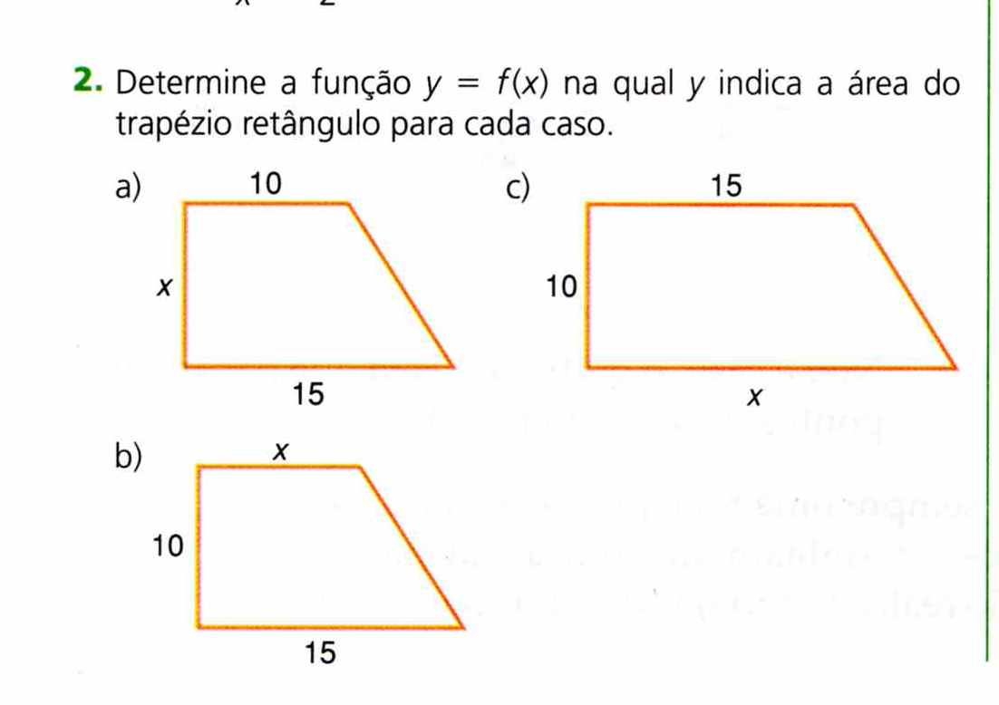
Fonte: Bianchini e Paccola, 2004, p. 89.

Exemplo 2:
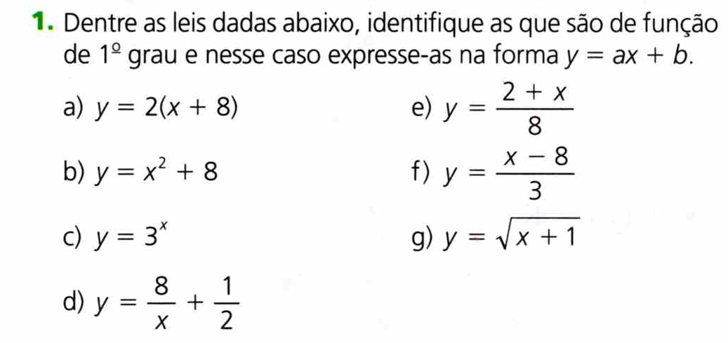
Fonte:Bianchini e Paccola, 2004, p. 91

Exemplo 3:
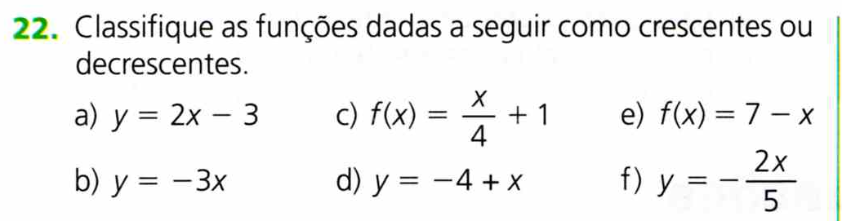
Fonte:Bianchini e Paccola, 2004, p. 93

Trata-se de uma obra destinada a estudantes, mas que deve ser complementada pelo professor, ou seja, nos exercícios propostos pelos autores, os estudantes necessitam aplicar as técnicas e procedimentos de passagem entre representações de função afim, algumas são tratadas pelos autores, mas em geral, essa atividade de conversão ainda é deixada a cargo do professor.

Análise da Obra: Matemática Ensino Médio 1ª série (Luiz Roberto Dante) Volume 1, 2004.
A obra, como a anterior, trata quase exaustivamente sobre as diferentes articulações intramatematicas e extramatemáticas, dando ao professor e ao aluno várias pistas de trabalho que poderão ser ampliados em função dos interesses pessoais.
Comentários e Análise:
O livro está dividido em 10 capítulos, com a noção de função afim apresentada no capítulo 4, com essa terminologia, sendo os três primeiros capítulos dedicados a: Conjuntos, Conjuntos Numéricos e Funções.
O conteúdo de função afim foi dividido em 17 itens, onde o autor apresenta em cada item de forma detalhada às definições e os exercícios resolvidos, para os quais existe um discurso tecnológico sobre as noções e técnicas necessárias para o seu desenvolvimento. Observa-se nesta obra que o autor está preocupado em articular o máximo de noções possíveis com a noção de função afim contemplando assim as recomendações das propostas governamentais, como mostram os exemplos a seguir de tarefas destinadas aos estudantes.

Exemplo1:
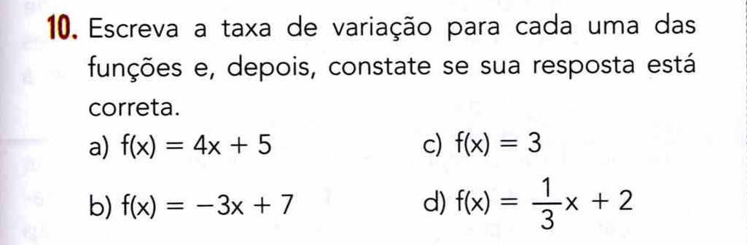
Fonte: Dante, 2005, p. 77

Exemplo 2:
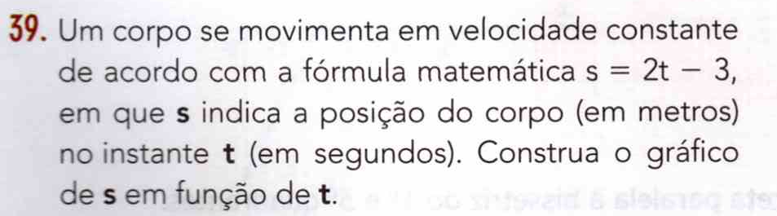
Fonte: Dante, 2005, p. 84

Exemplo 3:
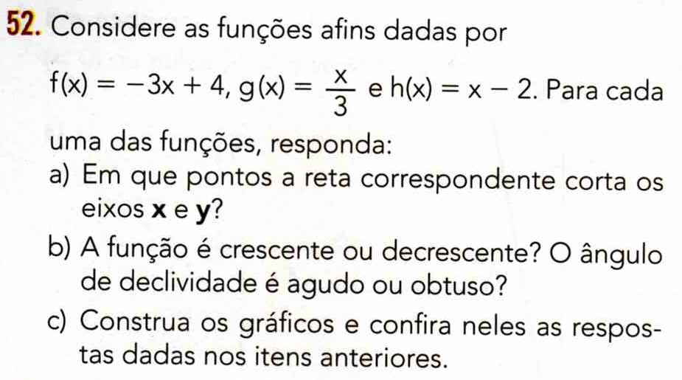
Fonte: Dante, 2005, p. 92

A obra também faz as articulações entre a noção de função afim e os conhecimentos intramatemáticos e extramatemáticos, mas para que possa ser trabalhado em sua totalidade é necessário que o professor fique atento para o nível de seus estudantes em relação às noções em jogo. Verifica-se, assim, que existem muitas possibilidades de articulação e é necessário que um trabalho especifico e cuidadoso que leve os estudantes a desenvolverem o hábito de pensar desta forma flexível, mas verifica-se na apresentação da obra que este trabalho é exaustivo e exige muita dedicação tanto da parte do professor como do aluno.

Análise dos resultados obtidos pelos estudantes de uma escola publica do estado de São Paulo no Saresp

A última edição do Saresp - Sistema de Avaliação de Rendimento Escolar do Estado de São Paulo - (fundamentado nas propostas curriculares da Coordenadoria de Estudos e Normas Pedagógicas – CENP/SEE e nos Parâmetros Curriculares Nacionais para o Ensino Médio – PCNEMs) realizada em novembro de 2005 será objeto dessa análise, pois possui elementos que permitem a análise das diferentes formas de conhecimento associadas à noção de função afim.
O objetivo de apresentar esses resultados é para verificar quais as relações pessoais desenvolvidas pelos estudantes de uma escola da Zona Sul da cidade de São Paulo, em relação ao objeto de estudo função afim com base nas relações institucionais existentes.
Para observar as relações pessoais desenvolvidas por estes estudantes em relação ao objeto função afim, selecionam-se aqui, algumas questões do ensino médio do período noturno do Saresp 2005, aplicadas para os alunos de uma escola publica Estadual localizada na zona Sul da cidade de São Paulo. Trata-se de um resultado parcial que permite compreender melhor a relação que os alunos dessa determinada escola desenvolveram em relação ao objeto função afim.
Para a análise dos resultados, consideram-se as seguintes questões:
I – Nível de conhecimento esperado dos estudantes: técnico, mobilizável e disponível (segundo Robert);
II - Conhecimentos disponíveis para solução da tarefa.
Em seguida, apresenta-se o desempenho dos estudantes em relação à cada questão, seguidos de um comentário.

Exemplo 1:
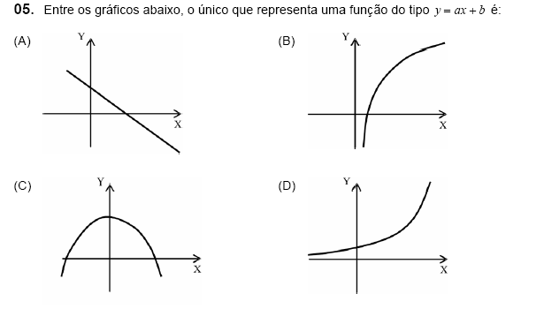
Gabarito: alternativa A
Fonte: Saresp 2005-Prova de Matemática da 1º série do Ensino Médio período noturno

I – Nível de conhecimento esperado dos estudantes: técnico, mobilizável e disponível (segundo Robert):
Técnico;

II - Conhecimentos disponíveis para solução da tarefa
Fórmula-gráfico; identificação da reta no plano cartesiano usando a lei de formação (fórmula) de uma função afim através da fórmula f(x) = ax + b;

Desempenho dos alunos
Questão 05 | Turma D | % | Turma E | % | Turmas  D + E | %Turmas D + E
A | 10 | 35,8 | 11 | 36,6 | 21 | 36,2
B | 7 | 25 | 11 | 36,6 | 18 | 31,1
C | 3 | 10,7 | 4 | 13,3 | 7 | 12
D | 8 | 28,5 | 4 | 13,3 | 12 | 20,7
Total | 28 | 100 | 30 | 100 | 58 | 100

Comentários:
Essa questão teve um bom índice de acertos, com 21 das escolhas feitas para a alternativa A, que é a verdadeira, isso pode estar associado ao fato da questão exigir apenas o nível técnico e assemelhar-se com questões provenientes de livros didáticos. Sendo assim, os estudantes reconhecem mais facilmente seu enunciado, pois este está mais próximo da realidade encontrada em sala de aula.

Exemplo 2:
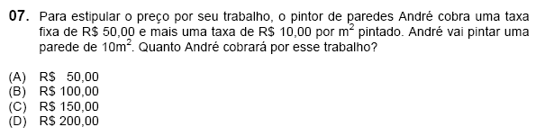
Gabarito: alternativa C
Fonte: Saresp 2005-Prova de Matemática da 1º série do Ensino Médio período noturno

I – Nível de conhecimento esperado dos estudantes: técnico, mobilizável e disponível (segundo Robert):
Disponível;
II - Conhecimentos disponíveis para solução da tarefa:
Aplicação das quatro operações (adição, subtração, multiplicação e divisão); lei de formação (fórmula) de uma função afim através da fórmula f(x) = ax + b.
Desempenho dos alunos
Questão 07 | Turma D | % | Turma E | % | Turmas  D + E | %Turmas  D + E
A | 1 | 3,6 | 1 | 3,3 | 2 | 3,4
B | 2 | 7,2 | 9 | 30 | 11 | 19
C | 8 | 28,5 | 12 | 40 | 20 | 34,5
D | 17 | 60,7 | 8 | 26,6 | 25 | 43,1
Total | 28 | 100 | 30 | 100 | 58 | 100

Comentários:
Através dos dados obtidos, verifica-se que apenas 34,5% dos estudantes responderam corretamente à questão, pode-se considerar que a dificuldade está na interpretação do problema e no fato do estudantes precisar mobilizar conhecimentos prévios da noção de cálculo de área para saber quantos metros quadrados foram pintados o que parece ainda não estar disponível para muitos estudantes, em especial para os estudantes da Turma D. Vale ressaltar a diferença estabelecida entre as turmas D e E, pois na Turma D, a maioria dos estudantes optou pela alternativa D, o que já não ocorreu com a Turma E, onde um número maior de estudantes optou pela alternativa correta.

Conclusão
A análise dos livros didáticos pode ser considerada como um meio eficaz para compreender quais os conhecimentos matemáticos necessários para compreender a noção de função afim e como esses mesmos conhecimentos podem ser aplicados de forma eficaz. Além disso, com essa mesma análise é possível saber qual o nível de conhecimento (técnico, mobilizável e disponível) pode ser esperado dos estudantes que terminam o ensino médio e qual o nível de conhecimento que era esperado dos estudantes que terminam o ensino fundamental em relação aos conhecimentos matemáticos que podem ser associados à noção de função afim.
Ao examinar a proposta Curricular para o Ensino de Matemática – 2º grau do Estado de São Paulo (1992), nota-se que, desde 1992, ano em que foi publicada a sua 3º edição, já se tratavam em seu texto às questões associadas à articulação do conteúdo de função afim com outros objetos da própria matemática.
Na realidade, esses documentos propõem que o professor desenvolva um trabalho onde as mudanças de domínios ou quadros, conversão de registros de representação semiótica e mudanças de pontos de vista, mesmo se não tratadas com esta terminologia, são componentes essenciais que devem ser trabalhadas no ensino médio.
A grade de análise serviu como instrumento para a análise das relações institucionais. Além disso, a grade ao ser aplicada sobre as questões do SARESP, permitiu reconhecer que nível de conhecimento é realmente esperado dos estudantes no final de cada série em relação à noção de função afim e as suas possíveis articulações. Foi também possível verificar por meio da grade de análise as mudanças de quadro ou domínio e de pontos de vista.
É importante ressaltar que nos livros didáticos destinados aos estudantes do ensino médio se pode observar uma preocupação em desenvolver atividades que exigem a conversão dos registros de representação semiótica, mesmo se essa terminologia não é utilizada. Os autores mostram, sem serem exaustivos como essas possibilidades podem ser realizadas, com uma ênfase maior ou menor para determinadas conversões que dependem das escolhas pessoais, permitindo assim, uma visão geral dos diferentes casos que podem ser considerados.
Com relação às tarefas destinadas aos estudantes que foram analisadas nos dois livros didáticos do ensino médio, verificou-se que na maioria dos casos, fica a cargo do estudante desenvolver a maioria das tarefas que apresentam um contexto de uma situação-problema, exigindo dele um bom nível de leitura e interpretação de textos, além de conhecimentos matemáticos ou relacionados a outras ciências que se supõe tenham sido adquiridos anteriormente e que nesse momento são considerados disponíveis.
Dessa forma, mesmo que as propostas de articulação das diferentes formas de conhecimento associadas à noção de função afim e suas respectivas representações, ainda que não sejam tratadas através dessa terminologia, vêm sendo consideradas essenciais, como mostra a análise institucional fundamentada no estudo da proposta curricular do estado de São Paulo, dos parâmetros curriculares nacionais e dos livros didáticos ainda existe uma imensa distância entre o que é proposto institucionalmente e o que os estudantes foram capazes de desenvolver.
Isso mostra que temos um enorme caminho a percorrer e que é necessária uma maior atenção por parte dos professores em relação a este tipo de articulação, pois na maioria dos casos apresentados, o nível de conhecimento exigido dos estudantes é o disponível e não se pode dizer se o desempenho dos estudantes foi bom ou ruim, apenas constatou-se que eles têm dificuldades em reconhecer as articulações entre a noção de função afim com outras noções tanto dentro quanto fora da matemática, o que nos permite supor que essas dificuldades estão associadas a uma falta de trabalho com tarefas em que os níveis de conhecimento em jogo são o mobilizável e disponível.
Verifica-se, ainda, claramente, através das análises efetuadas, que as articulações de domínios ou quadros, registros de representação semiótica, pontos de vista devem ser explicitadas através de um discurso tecnológico que as justifique e que só assim é possível compreender quais os diferentes níveis de conhecimento em jogo no desenvolvimento da noção de função afim.
Além disso, essa reflexão poderá auxiliar os professores a pensar nas articulações que integram a noção de função afim e promover as relações intramatemáticas e extramatemáticas para compreender melhor os conceitos relacionados a essa noção, de forma que possam trabalhá-los de forma mais consciente, contribuindo para mudanças nas práticas de sala de aula, o que deverá possibilitar aos estudantes identificarem as características comuns à noção de função afim, isto é, um real desenvolvimento dos estudantes, modificando o panorama observado na análise dos resultados obtidos na avaliação proposta pelo Saresp.

Bibliografia consultada e referenciada

ANDRADE, S. N. Possibilidade de articulação entre as diferentes formas de conhecimento: a noção de função afim, 2006. 211p. Dissertação (Mestrado em Ensino de Ciências e Matemática). Programa de Mestrado Profissionalizante em Ensino de Ciências e Matemática. Universidade Cruzeiro do Sul (Unicsul). São Paulo

ANDRADE, S. N. et al., As articulações necessárias para trabalhar os conceitos matemáticos nas diferentes etapas da escolaridade. In: ENCONTRO NACIONAL DE APRENDIZAGEM SIGNIFICATIVA (1.: 2005 abr, 20-23: Campo Grande) – MS) Caderno de resumos e programação [do] 1º Encontro Nacional de Aprendizagem Significativa. Campo Grande, UCDB. Programa de Mestrado em Educação, 2005.p. 96.
ANDRADE, S. N. et al. Níveis de conhecimento esperado dos estudantes e flexibilidade cognitiva: A noção intuitiva de conjunto e o conceito de função.In: XI Encontro Baiano de educação matemática (11.: 2005, jul, 2005, Salvador – BA) Anais do XI Encontro Baiano de Educação Matemática.
ANDRADE, S. N.; DIAS, M. A. As articulações necessárias para trabalhar o conceito de função nas diferentes etapas da escolaridade. In: V CIBEM CONGRESSO IBERO-AMERICANO DE EDUCAÇÃO MATEMÁTICA (5.: 2005, jul 2005, Porto – Portugal) Anais do V CIBEM congresso ibero-americano de educação matemática.

ANDRADE, S. N..; DIAS, M. A. Análise dos níveis de conhecimento esperados dos estudantes para a noção de função afim. In: III CONGRESSO INTERNACIONAL DE ENSINO DA MATEMÁTICA (3.: 2005, out 2005, Canoas–RS) Anais do III Congresso Internacional de Ensino da Matemática.

ARTIGUE, M.1996. Rapports entre dimensions technique et conceptuelle dans l’activié mathématique avec des systémes de mathématiques symboliques, Actes de l’Université d’Eté de Rennes, Août 1996, IREM de Rennes (à paraître).

BIANCHINI, E. Matemática / Edwaldo Bianchini, Herval Paccola. Matemática. Vol 1. São Paulo : Moderna, 2004. p. 87 - 93

BRASIL. Secretaria de Educação Média e Tecnológica. Parâmetros Curriculares nacionais: ensino médio / Ministério da educação, Secretaria de Educação Média e Tecnológica. – Brasília: MEC, SEMTEC, 2002. 360p

BRASIL. Secretaria de Educação Média e Tecnológica. Parâmetros Curriculares nacionais: ensino médio + : Ciências da Natureza e suas tecnologias / Ministério da educação, Secretaria de Educação Média e Tecnológica. – Brasília: MEC, SEMTEC, 2005. Acesso em : 20 de março. 2006. Disponível em: http://portal.mec.gov.br/seb/arquivos/pdf/CienciasNatureza.pdf

BRASIL.

Catálogo do programa Nacional do Livro para o Ensino Médio PNLM/2005. Matemática Brasília 2004. Ministério da Educação Secretaria de Educação Média e Tecnológica. Fundo Nacional de Desenvolvimento da Educação. 83 p.

CHEVALLARD, Y. Concepts fondamentaux de la didactique: perspectives apportées par une approche anthropologique, Recherches en didactique des mathématiques, vol.12-1, La Pensée Sauvage, Grenoble, 73-112. 1992.

CHEVALLARD, Y. La fonction professorale: esquisse d’un modèle didactique. Actes de la VIII école d’été de Saint_Sauves d’Auvergne, 83-122., 1995.

CHEVALLARD, Y. Les outils sémiotiques du travail mathématique, Petit-x, n.42, 33-57. 1996.

CHEVALLARD, Y. e BOSCH, M. La sensibilité de l´activité mathématique aux ostensifs, RDM 19.01, Grenoble. 1999.

DANTE, L. R. Matemática: livro do professor/ Luiz Roberto Dante. –1.ed. – São Paulo : Ática, 2004. p. 7 - 110

DIAS, M. A. Les problèmes d’articulation entre points de vue « cartésien » et « paramétrique » dans l’enseignement de l’algèbre linéaire. Thèse de doctorat d’état. Université Paris VII, 1998.

DORIER, J.L. L’enseignement de l’algèbre linéaire en question. La Penseé Sauvage.1997.

DOUADY, R. Jeux de cadre et dialectique outil objet dans l’enseignement des mathématiques.Thèse de Doctorat, Paris: Université de Paris VII. 1984.

DOUADY, R. Des apports de la didactique des mathématiques à l’enseignement. Repères IREM, n.6.1992.

DUVAL, R. Registre de représentation sémiotique et fonctionnement cognitif de la pensée, Annales de Didactiques et de Sciences Cognitives 5, Strasbourg : IREM.1993.

DUVAL, R. Registros de Representações Semióticas e Funcionamento Cognitivo da Compreensão em Matemática In: Machado, S.D.A. Aprendizagem em Matemática: Registros de Representação Semiótica Campinas, SP: Papirus, 2003. p. 11-33

Enseigner autrement les mathématiques en DEUG a prémiere année. Brochures de la comission Inter IREM Université.1990.

SÃO PAULO (ESTADO) Secretaria da Educação. Coordenadoria de Estudos e Normas Pedagógicas. Proposta Curricular para o ensino de matemática: 2º grau. 3.ed. São Paulo: SE/CENP, 1992. 414 p.
SÃO PAULO (ESTADO) Saresp Encontro de Matemática Avaliações Externas. Coordenadoria de Estudos e Normas Pedagógicas – CENP. São Paulo Junho/2005

Flexibilidade cognitiva: Funções mentais permitindo mudança de estratégia ou de passagem de uma disposição mental a uma outra, particularmente, no domínio da resolução de problemas. Disponível em: <http://www.med.univ-rennes1.fr/iidris/cache/fr/23/2377>, acesso em 07/03/2005
Didática: Abordamos a questão didática como uma forma de apoio ao estudo da transmissão e aquisição dos diferentes conteúdos matemáticos, cuidando particularmente das dificuldades específicas desses conteúdos. (Artigue, 1986)
Epistemológico: A questão epistemológica será tratada do ponto de vista de J.L. Dorier, isto é, consiste em dispor de uma análise histórica da gênese do saber (institucional) que deverá ser transmitido ou adquirido, essa análise histórica constitui um banco de dados, que já subentende uma reflexão epistemológica. (Dorier, 1997)
ferramenta: implícita e explícita: Uma ferramenta pode ser implícita se ela corresponde a um conceito em elaboração, e isto pode durar vários anos. Uma ferramenta pode ser explícita se ela corresponde a uma utilização intencional de um objeto para resolver um problema. (Douady,1992, p. 134)
objeto: Por objeto, entendemos o objeto cultural tendo seu lugar em um edifício mais amplo que é o saber das matemáticas, num dado momento, reconhecido socialmente. O objeto é matematicamente definido, independentemente de suas utilizações. O status de objeto permite a capitalização do saber e, portanto, a extensão do corpo dos conhecimentos. Ele permite também reinvestir em novos contextos eventualmente muito afastados do contexto original. (ibid, 1992, p.134)
domínio ou quadro: Constituído de objetos de um ramo das matemáticas, das relações entre os objetos, de suas formulações eventualmente diversas e das imagens mentais associadas a esses objetos e essas relações. Essas imagens têm um papel essencial e funcionam como ferramentas dos objetos do quadro. Dois quadros podem conter os mesmos objetos e diferir pelas imagens mentais e problemáticas desenvolvidas. (Douady,1992,p.135)
Metamatemático: Entende-se por metamatemático o segundo sentido dado por Polya à palavra método, isto é, segundo ele, um método é “como pensar em algo que já funcionou para reutilizá-lo”. (Enseigner autrement lês maths em Deug A premiere anée, 1990)

